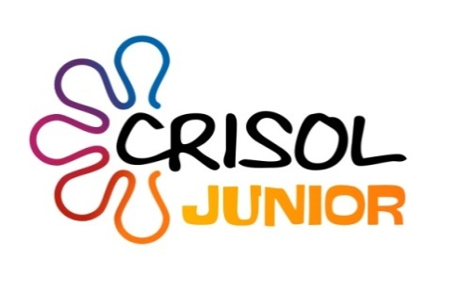
FORMULARIO DE PARTICIPACIÓN EN EL
CONCURSO LITERARIO “Cuéntanos sobre interculturalidad”

Nombre y apellidos del menor participante:

Fecha de nacimiento:
NIF:
Domicilio (dirección completa, código postal, ciudad y provincia):
Teléfono fijo:

Móvil:

E-Mail:

Título/s del relato/s que presenta:

Observaciones:

